NAŠA MALA KNJIŽNICA V DRUGEM RAZREDU

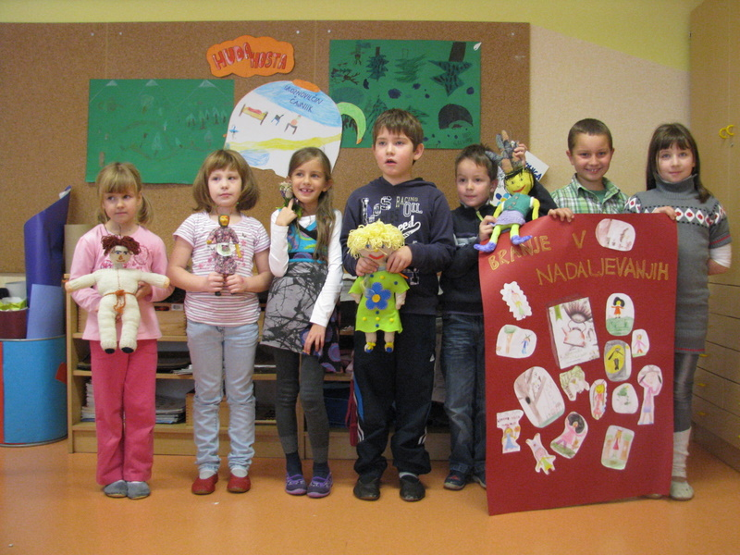

V okviru projekta Naša mala knjižnica smo drugošolci po metodi branja v nadaljevanjih v šoli spoznali knjižno junakinjo groznovilco iz Hude hoste. Navihana groznovilca nam je tako prirasla k srcu, da smo se odločili, da jo upodobimo v obliki lutke, ki nam bo pomagala pri prvih korakih, ko vstopamo v svet pisane besede in branja. S pomočjo spretnih rok domačih je nastalo kar pet lutk, med katerimi so učenci izbrali eno, ki se je odpravila na pot v daljni Koper obiskat četrtošolce tamkajšnje osnovne šole. Seveda je njihova groznovilca prišla k nam v goste. Gostujoča groznovilca obišče vsakega otroka na domu. S seboj prinese tudi knjigo, katere junakinja je. Ob večerih se otroci prepustijo poslušanju vragolij, ki jih je uganjala. V zvezek zapisujejo, kako se je groznovilci godilo pri njih doma in kaj vse zanimivega so doživeli. Lahko tudi kaj narišejo ali pa prilepijo fotografijo. Ko bo groznovilca obiskala vse otroke in bomo v zvezek napisali vse, kar je zanimivega doživela na počitnicah v našem razredu, jo bomo poslali nazaj na šolo, na kateri je bila izdelana. Sevada pa bomo z zanimanjem prelistali tudi zapiske o dogodivščinah naše groznovilce.

Učiteljica Jasmina Dretnik

